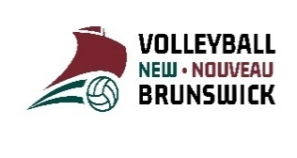

17U Girls Divisions – Provincials / Catégories filles S17 – Championnats provinciaux

Rank / Classement | Team / Éqippe | Rank / Classement | Team / Éqippe
Division 1

1 | Cyclones Arctic U17 | 5 | MadVic Vert 17U
2 | Reds Regulators | 6 | Timberwolves Blue 17U
3 | CVC 17U | 7 | Piranhas
4 | Cyclones Pacific U17 | 8 | FuZion White
Division 2
1 | Grizzlies 17U | 6 | Timberwolves White 17U
2 | Timberwolves Gray 17U | 7 | Vipers 17U
3 | Dynamite 17U | 8 | Carleton Comets
4 | Port City | 9 | Timberwolves Black 17U
5 | FuZion Blue

